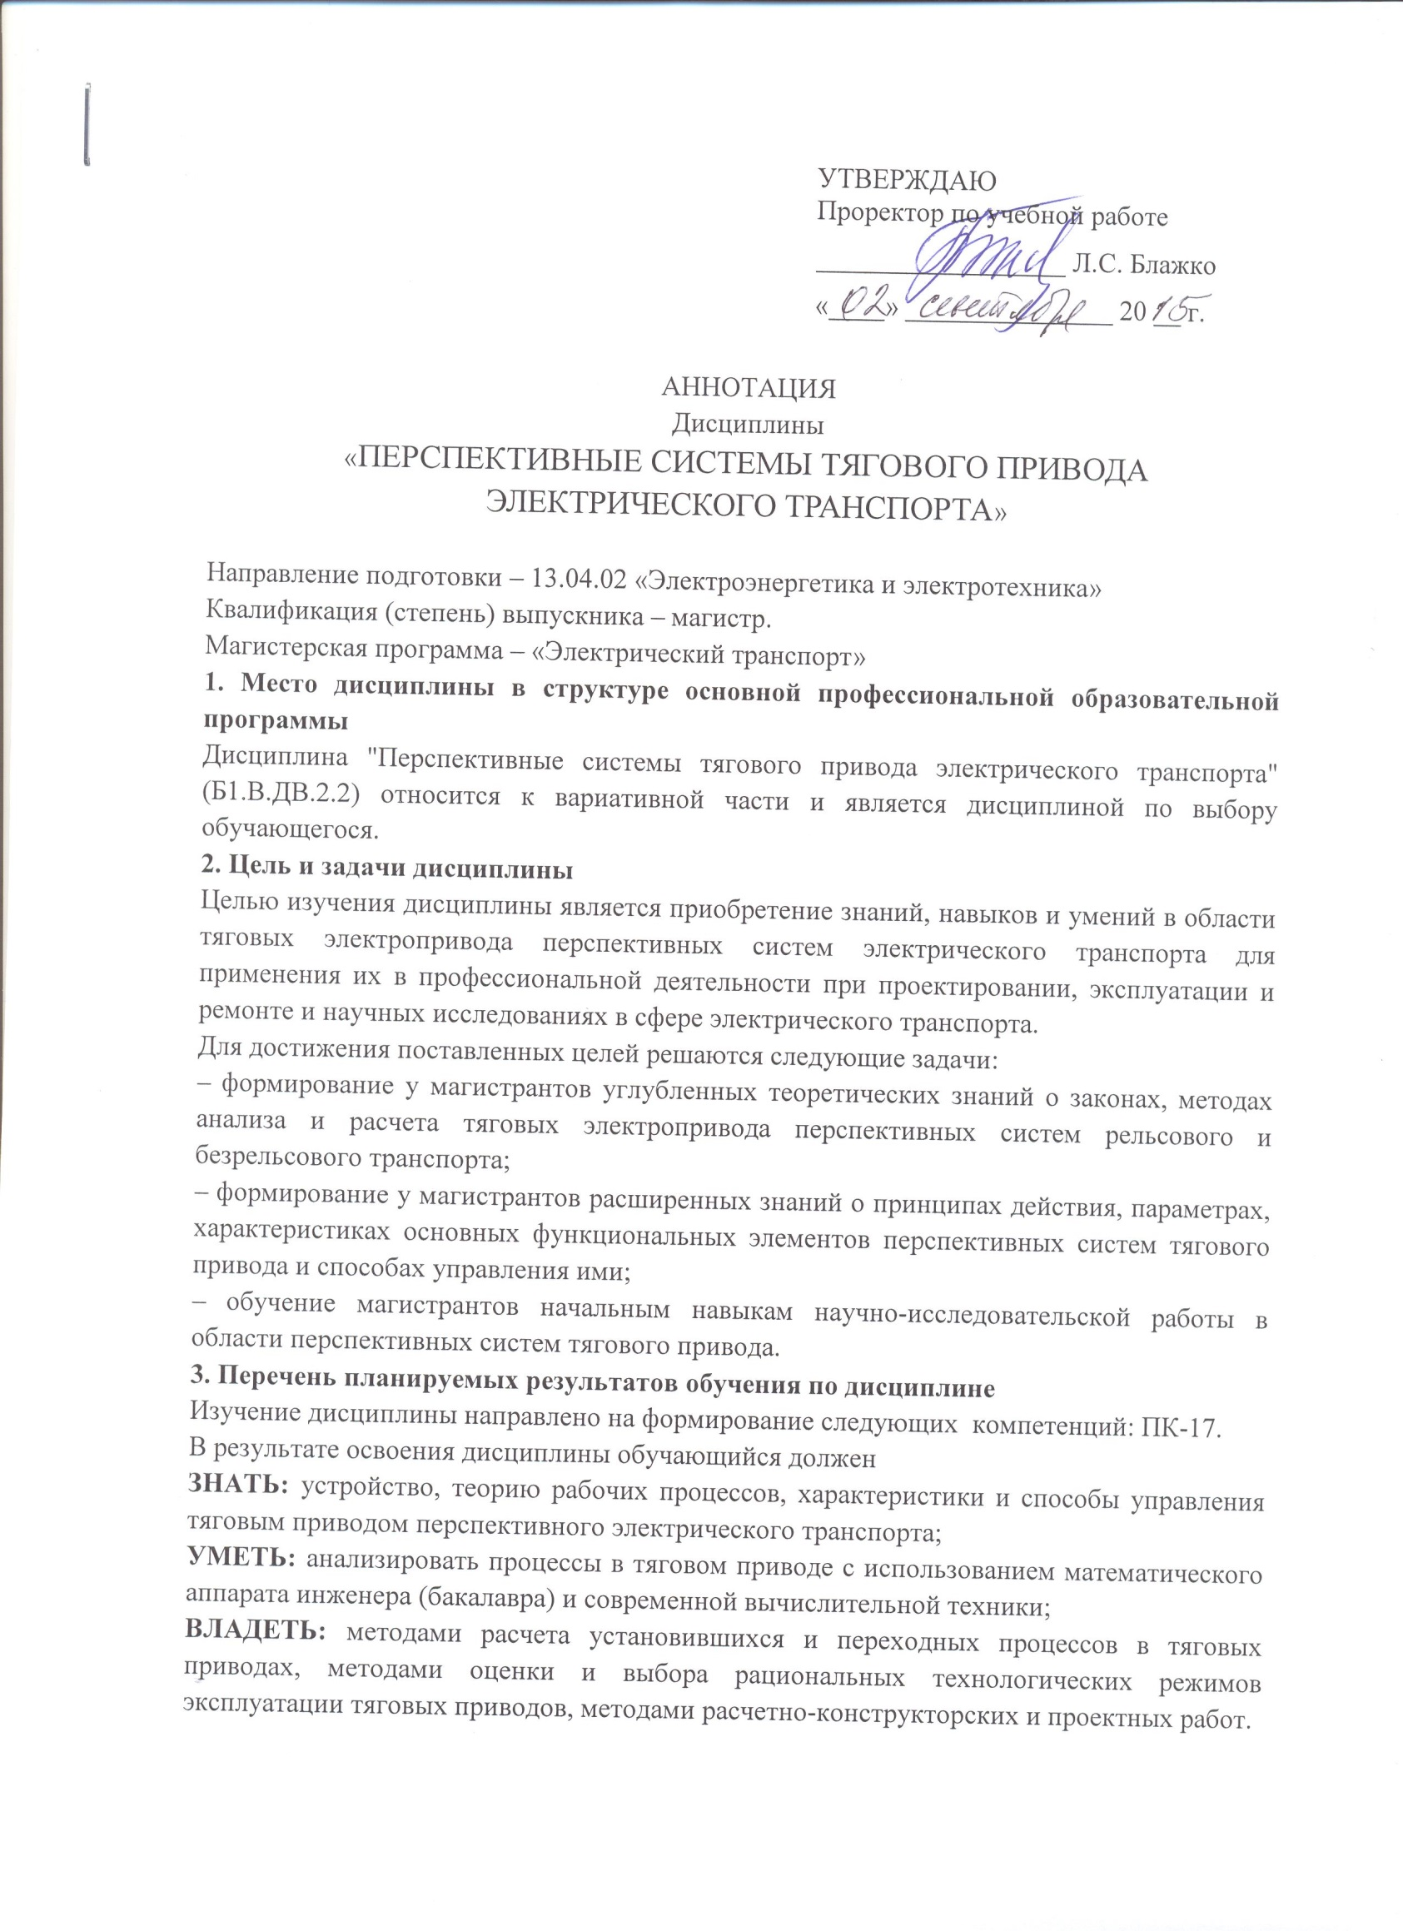
4. Содержание и структура дисциплины
1 Общие вопросы курса перспективные системы тягового привода электрического транспорта
2 Характеристики и свойства тяговых двигателей
3 Особенности работы тяговых электрических машин постоянного тока
4 Тяговые электрические машины пульсирующего тока
5 Неустановившиеся процессы в цепи тяговых двигателей
6 Нагревание и охлаждение тяговых электрических машин
7 Тяговые электрические машины переменного тока
8 Вспомогательные машины и машинные преобразователи
9 Испытания тяговых электрических машин

5. Объем дисциплины и виды учебной работы
Очная форма обучения (2, 3 семестр).
Объем дисциплины – 8 зачетных единиц (288 час.), в том числе:
лекции – 18 час.
практические занятия – 54 час.
самостоятельная работа – 216 час.
Форма контроля знаний – зачет (2 семестр), зачет с оценкой (3 семестр).
Заочная форма обучения (2 курс).
Объем дисциплины – 8 зачетных единиц (288 час.), в том числе:
лекции – 8 час.
практические занятия – 8 час.
самостоятельная работа – 264 час.
Форма контроля знаний – зачет, зачет с оценкой (2 курс).

